**↓容器本体用**

**救急医療情報が** 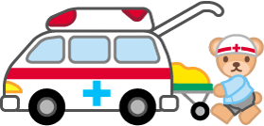

**この容器に入っています**

**名　前**

**（自宅の電話番号　　　　　　　　　　　　　　）**

**この中に**

**□　救急医療情報シート　　　　　　□　写真**

**□　保険証・診察券のコピー　　　　□　薬の説明書**

**□　お薬手帳**

**救急医療情報が**

**冷蔵庫の中に入っています**

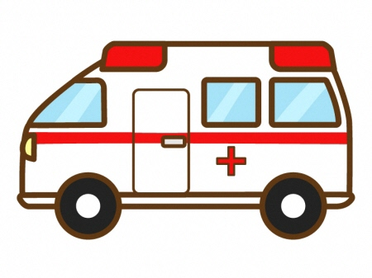

**大垣市**

**お**

**↑玄関用**

**↓冷蔵庫用**





↑ケースのキャップ用

大垣市

救急医療情報

大垣市

救急医療情報

**救急医療情報が**

**冷蔵庫の中に入っています**



**大垣市**